**Relatório 1 – Fundamentos de Agentes de IA**

Paulo Victor Dos Santos

**Descrição da atividade**

O card aborda dois tópicos fundamentais para o entendimento de agentes de inteligência artificial.

O primeiro tópico, em formato de vídeo, exibe de forma conceitual o que são agentes, os componentes envolvidos na tecnologia utilizada por agentes, as abordagens de sistemas e possíveis desenhos arquiteturais, conforme ilustrado na figura 1.

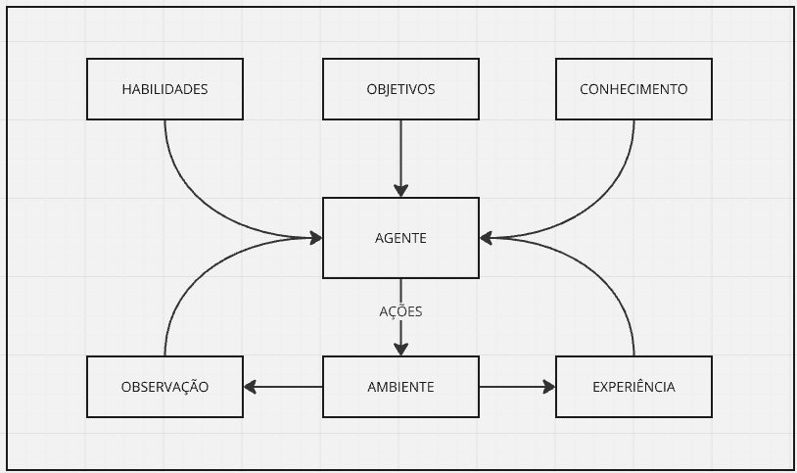

Figura 1

A figura 1, adaptada do artigo da IBM, exibe a composição dos componentes de um agente de IA, segundo a própria IBM, sendo esses componentes: ambiente, sensores, atuadores, mecanismo de decisão e sistema de aprendizagem.

O ambiente é o domínio de operação ou conhecimento que o agente opera.

Os sensores ajudam o agente a perceber o ambiente, como câmeras ou microfones.

Os atuadores são ferramentas que os agentes usam para interagir com o ambiente.

O mecanismo de decisão é o cérebro do agente de IA alimentado por LLM e que gera as ações que dão suporte ao objetivo do agente.

O sistema de aprendizagem possibilita que o agente aprenda com experiências e interações com o ambiente usando aprendizado por reforço.

Através dos componentes exibidos na figura 1 o fluxo de trabalho de um agente de IA pode ser realizado percebendo o ambiente, ou seja, recebendo dados de entrada do usuário ou do ambiente e assim, processando os dados esses dados de entrada para entendimento de contexto.

Com base no contexto o agente decide quais ações devem ser tomadas e executa as tarefas planejadas necessárias para atingir o objetivo estabelecido.

O segundo tópico, também em formato de vídeo, é uma aula de 2024 do Professor Dr Andrew NG. Nesta aula ele fala explicitamente que os agentes serão ou são a nova onda tecnológica com o advento das IA generativas.

Ele destaca que o sucesso dos agentes pode acontecer pelo fato de que uma prova de conceito pode ser concebida através de várias tentativas que acontecem simultaneamente, ao invés do desenvolvimento sequencial. Essa simples justificativa é factível para que grandes oportunidades possam existir e serem viáveis num espaço de tempo bem pequeno.

Além de detalhes tecnológicos, comparações e exemplos, o Professor Dr Andrew deixa claro que os agentes poderão extrair mais informações relevantes dos dados já existentes do que qualquer outra técnica até então utilizada, conforme figura 2.

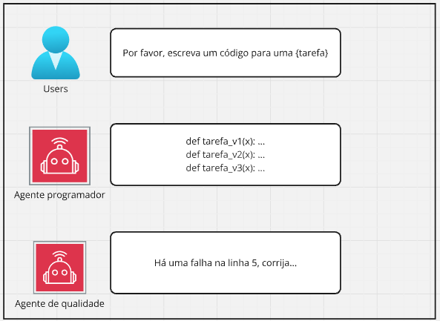

Figura 2

A figura 2 é um exemplo utilizada na aula do Professor Andrew, neste cenário o usuário pede a um agente para que seja escrito o código fonte de uma tarefa hipotética qualquer. O agente prepara a assinatura da função que irá resolver a tarefa solicitada, enquanto um outro agente de IA verifica a qualidade do código escrito na função do primeiro agente.

É um exemplo claro e simples da interação de agentes e de como essa técnica pode extrair mais qualidade de uma prova de conceito por exemplo.

Por fim, os dois vídeos demonstram que agentes inteligentes com IA serão ferramentas cada vez mais valiosas e que profissionais capacitados a utilizarem esta tecnologia, terão grandes oportunidades.

**Dificuldades**

Não houve dificuldades

**Conclusões**

Concluo enfatizando que agentes inteligentes com IA generativa são ferramentas versáteis e úteis para resolução de problemas em diversas áreas, pois o ciclo de resolução destes problemas tende a ser experimentado, validado e testado de forma cíclica diferentes das soluções tradicionais.

A própria interação entre os agentes facilita na resolução de problemas, ou seja, a ação ou execução de um agente pode ser o estímulo do ambiente de um outro agente, possibilitando assim que haja a construção e melhoria da informação processada em conhecimento.

**Referencias**

[**https://www.youtube.com/watch?v=F8NKVhkZZWI**](https://www.youtube.com/watch?v=F8NKVhkZZWI)

[**https://www.youtube.com/watch?v=KrRD7r7y7NY**](https://www.youtube.com/watch?v=KrRD7r7y7NY)

Figura 1 adaptada de <https://developer.ibm.com/articles/awb-ai-agents-introduction/>

Figura 2 adaptada de <https://www.deeplearning.ai/the-batch/issue-242/>